Дата | Предмет | Класс | ФИО учителя | Тема урока | Содержание урока
27.04 | Литература | 8 | Андронова Л.В. | 1.Мечты и реальность военного детства в рассказе В.П. Астафьева «Фотография, на которой меня нет» | 1. Прочитать статью учебника с.188-189  2. Ответить на вопрос с. 189 (вопросы 1)  3. Посмотреть видеоурок о рассказе В.П. Астафьева «Фотография, на которой меня нет»https://yandex.ru/video/preview/?filmId=12247520456682016842&text=видеоурок%20астафьев%20фотография%20на%20которой%20меня%20нет%208%20класс&path=wizard&parent-reqid=1587696604202083-836297762850266319400160-production-app-host-man-web-yp-230&redircnt=1587696643.1  Д/З- прочитать рассказ В.П. Астафьева «Фотография, на которой меня нет»
27.04 | Литература | 8 | Андронова Л.В. | 2.Контрольная работа № 7 по произведениям о Великой Отечественной войне | 1. Ответить на вопрос с. 189 (вопрос 3)  2. Задание в разделе «Творческое задание» на с.187 (отзыв)
27.04 | физика | 8 | Николаева В.И. | §50 Работа электрического тока  §51 Мощность электрического тока | Конспект §50и §51, сайт РЭШ, выполнить упражнение 34(1), 35(1)  Д\з §50, 51, упражнение 34(2), тест ЯКЛАСС по данной теме
27.04 | алгебра | 8 | Николаева В.И. | Контрольная работа №8 по теме: «Решение линейных неравенств» | 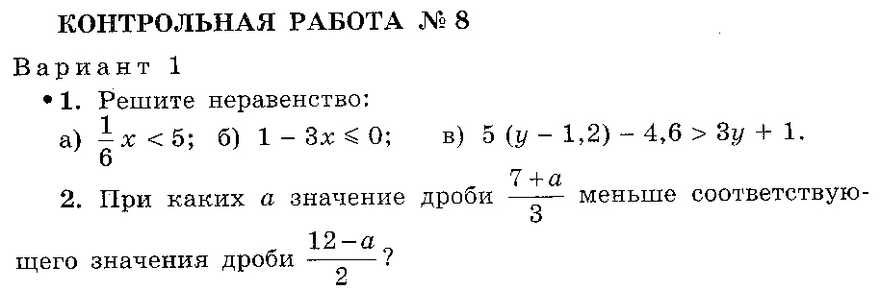  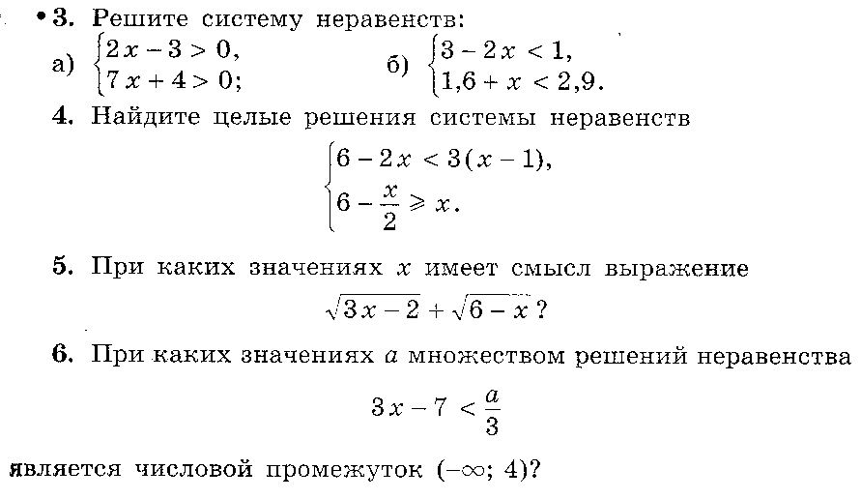
27 04 | алгебра | 8 | Николаева В.И. | Определение степени с целым отрицательным показателем | Изучение темы по учебнику стр. 203-204. Выполнение тренировочных упражнений № 964, 965, 966, 967  Д/з № 968, 970

